**Sanitaria 2, Miércoles 14 de agosto**

* 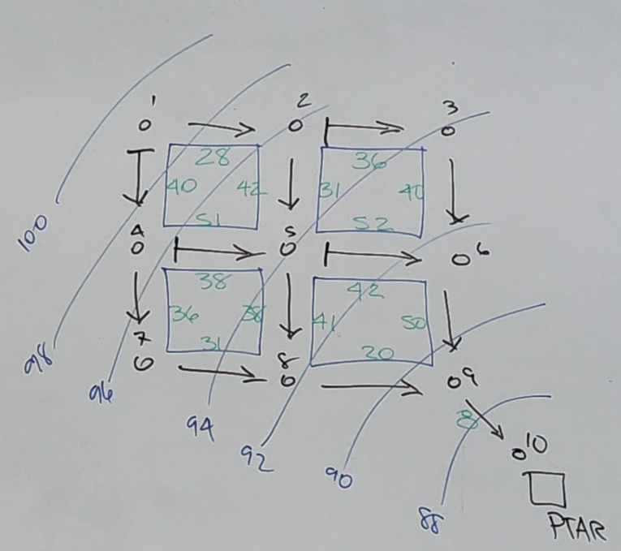
* **13 puntos de desfogue**
* 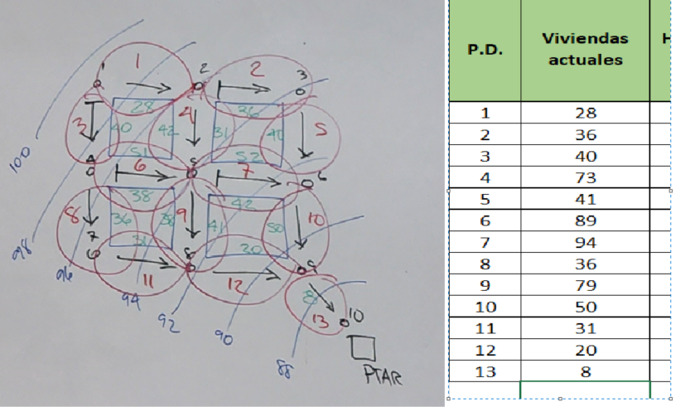
* **Criterios de diseño**
* 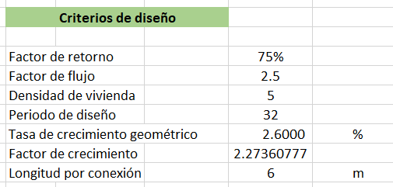
* 
* 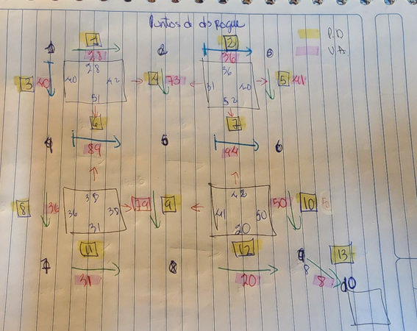
* 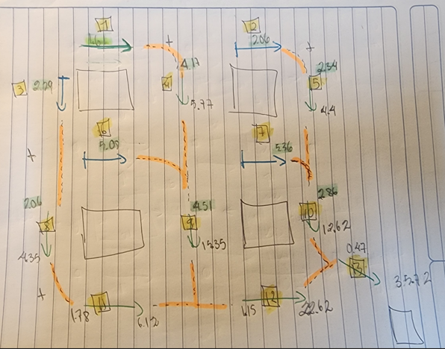
* 
* **Caudal máximo**
  + **35.72**
  + Se deseña para pretratamiento
    - **Pretratamiento** 
      * Se utiliza canal de rejas
        + Que elimina la materia inorgánica
* **Caudal medio**
  + Es igual a 35.72/ 2.5
    - Se diseña para el tratamiento
      * Tratamiento
        + Físico, biológico y químico